Verslag voor het vak natuurkunde

Dichtheid van papier

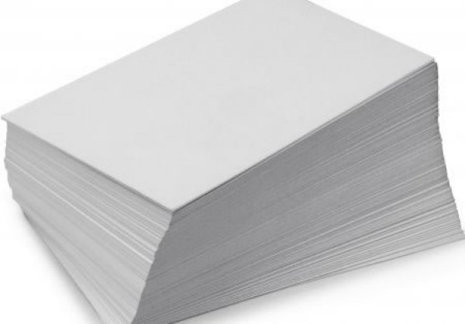

15-09-2010
Berthe en Lisa
Inleiding
Papier is een materiaal waarop kan worden geschreven en getekend en dat kan worden bedrukt door middel van een druktechniek. Het is doorgaans wit gemaakt door een bleekproces van de grondstoffen. Het kan worden gemaakt van natuurlijke grondstoffen zoals riet, bamboe of hout, of door hergebruik van materialen zoals oude kleding of oud papier. Het woord papier komt van de Cyperus papyrus, een rietsoort die in Egypte langs de Nijl groeit.
Een papiertje alleen blijft drijven, maar als je een pak papier op het water legt zinkt het.
Dit heeft allemaal te maken met de dichtheid. En daar heeft dit experiment mee te maken.

Doel/probleemstelling
We willen de dichtheid van papiet bepalen.

Hypothese/ verwachting
Papier heeft een grotere dichtheid dan water.

Werkwijze
We wegen eerst 5 papiertjes, dan 10, dan 20, dan 50, dan 100 en dan 500.
We noteren al de gemeten waarden en dan meten we de dikte van 5 papiertjes, dan 10, 20, 50, 100, 500. Opnieuw noteren we de gemeten waarden. Dan meten we de lengte en de breedte van het papier. En daarna berekenen we de inhoud en de dichtheid.

Waarnemingen
aantal | m(g) | d(mm)
5 | 25,2 | 0,2
10 | 50,2 | 0,9
20 | 99,8 | 1,8
50 | 250 | 5
100 | 500 | 12
500 | 2 (kg) | 52

Resultaten Oppervlakte A4: l x b= 29,7 x 21 (cm2)
V(cm3) | p (g/cm)
12,474 | 2,02
56,133 | 0,89
112,266 | 0,89
311,85 | 0,8
748,44 | 0,66
32432,4 | 0,62

We hebben de oppervlakte van het A4tje genomen en die keer de dikte gedaan zodat je de inhoud hebt. De inhoud hebben we vervolgens gedeeld door het gewicht en zo kwamen we op de dichtheid.

Conclusie
papier heeft een groter dichtheid dan water.

Discussie
We kunnen niet uitgaan van de eerste meting want die is doordat het om heel kleine getallen gaat heel onnauwkeurig.
De dichtheid zal tussen de 0,6 en de 0,8 zitten.
Ook kunnen we foutjes hebben gemaakt bij het meten.
Dat we het papier te veel hebben ingedrukt.

